

КАМЧАТСКИЙ КРАЙ
СОВЕТ ДЕПУТАТОВ
ГОРОДСКОГО ОКРУГА «ПОСЕЛОК ПАЛАНА»
(8-ой созыв)

«30» июня 2025 г. п. Палана

РАСПОРЯЖЕНИЕ № 6

О назначении публичных слушаний
«Об исполнении бюджета городского округа
«поселок Палана» за 2024 год

В соответствии со статьей 28 Федерального закона от 06.10.2003 № 131-ФЗ, пунктом 2, 3 части 2, пунктом 4 статьи 23 Устава городского округа «поселок Палана», статьями 29, 30 «Положения о бюджетном устройстве и бюджетном процессе городского округа «поселок Палана», пунктом 4 статьи 7 «Положения о публичных слушаниях в городском округе «поселок Палана»

1. Назначить публичные слушания по проекту нормативного правового акта «Об исполнении бюджета городского округа «поселок Палана» за 2024 год» на 10 июля 2025 года на 17 час. 00 мин. в актовом зале Администрации городского округа «поселок Палана».

2. Утвердить оргкомитет по проведению публичных слушаний по проекту нормативного правого акта «Об исполнении бюджета городского округа «поселок Палана» за 2024 год» в составе постоянной комиссии Совета депутатов городского округа «поселок Палана» по бюджету, экономике, налогам, муниципальной собственности, согласно приложению.

3. Направить настоящее распоряжение депутатам Совета депутатов городского округа, Главе городского округа «поселок Палана», прокуратуру Тигильского района (Паланский участок).

4. Настоящее Решение вступает в силу с момента его обнародования в установленных местах.

5. Контроль за исполнением настоящего решения оставляю за собой.

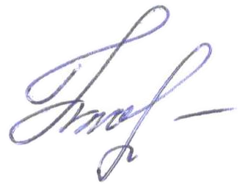
Заместитель председателя
Совета
депутатов Т.А. Черкасова

Приложение
к распоряжению Совета депутатов
городского округа «поселок Палана»
№ 6 от 30.06.2025г.

Состав оргкомитета по публичным слушаниям по проекту НПА
«Об исполнении бюджета городского округа «поселок Палана» за 2024 год»

1. От Совета депутатов городского округа «поселок Палана»:

Самохвалов М.И. – депутат Совета депутатов - член постоянной комиссии по бюджету, экономике, налогам, муниципальной собственности;
Черкасова Т.А. – депутат Совета депутатов – член постоянной комиссии по бюджету, экономике, налогам, муниципальной собственности.

2. От Администрации городского округа «поселок Палана»:

Иванов Р.Ф. – заместитель Главы Администрации городского округа «поселок Палана»;
Стулова О.А. – начальник Финансового управления Администрации городского округа;
Филимонова О.М. – начальник бюджетного отдела Финансового управления Администрации городского округа.

